Гуманитарный проект
Учреждения здравоохранения «Докшицкая Центральная районная больница»

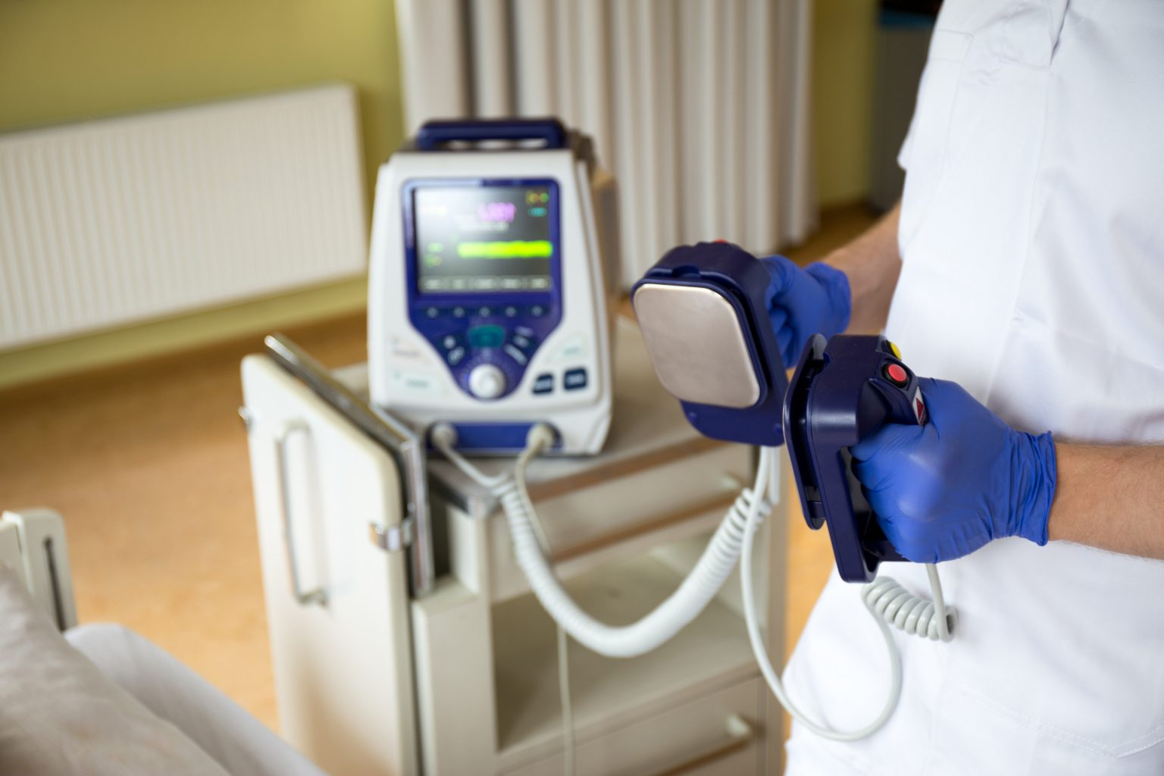

1.Название проекта | «Проект усовершенствования медицинского оборудования и повышение эффективности оказания медицинской помощи населению Докшицкого района»
2. Срок реализации проекта | 2024-2025 гг.
3. Организация-заявитель, предлагающая проект | Учреждение здравоохранения «Докшицкая центральная районная больница»
4. Цель проекта | -обеспечение сохранения жизни пациента, проведение реанимационных мероприятий с принятием современного медицинского оборудования на месте вызова и в процессе транспортировки в лечебное учреждение;  - улучшение качества диагностических мероприятий на месте выезда;  - снижение смертности населения;  - повышение качества скорой медицинской помощи при проведении сердечно-легочной реанимации.
5. Задачи, планируемые к выполнению в рамках реализации проекта | -обновление материально-технической базы (приобретение 3/трех/ современных дефибрилляторов)
6. Целевая группа | -пациенты, у которых развилась клиническая смерть
7. Краткое описание мероприятий в рамках проекта | -обновление медицинского оборудования позволит качественно оказать медицинскую помощь, сохранить жизнь в экстренной ситуации на догоспитальном этапе. С помощью дефибриллятора можно проводить дефибрилляцию, кардиостимуляцию и вести мониторинг сердечной деятельности.
8. Общий объем финансирования (в долларах США) – 2 352,50 долларов США за 1 шт.
Средства донора | 7 894,73 долларов США
Софинансирование (районный бюджет) | -
9. Место реализации проекта | Республика Беларусь, Витебская область, Докшицкий район, г. Докшицы, ул.М.Горького, д.6
10. Контактное лицо | Романович Вероника Александровна, главный врач УЗ «Докшицкая ЦРБ», Витебская область, г.Докшицы, ул.М.Горького, д.6. +375295950026..

Будем рады сотрудничеству !

Humanitarian project
Healthcare institutions "Dokshitskaya Central District Hospital"

Project name: The project of improving medical equipment and improving the efficiency of providing medical care to the population of the Dokshitsky district.
2. Project implementation period: 2024-2025
3. Applicant organization offering the project:
Healthcare institution "Dokshitskaya Central District Hospital"
4. Project objective: -ensuring the preservation of the patient's life, carrying out resuscitation measures with the adoption of modern medical equipment at the place of call and during transportation to a medical institution;
- improving the quality of diagnostic measures at the place of departure;
- reduction of mortality of the population;
- improving the quality of emergency medical care during cardiopulmonary resuscitation.

5. Tasks planned for implementation within the framework of the project:
-updating of the material and technical base (purchase of 3/three/ modern defibrillators)

6. Task force: -the population of the Dokshitsky district; -the population of neighboring districts; - foreign citizens

7. Brief description of project activities:
-updating of medical equipment will allow to provide high-quality medical care, to save life in an emergency situation at the pre-hospital stage. With the help of a defibrillator, defibrillation, pacemaking and monitoring of cardiac activity can be performed.

8. The total amount of funding (in U.S. dollars):
– 2 352,50 US dollars for 1 pc.
Donor funds | 7 894,73 US dollars
Co-financing
9. Project location (region/district, city):
Republic of Belarus, Vitebsk region, Dokshitsky district, Dokshitsy, M.Gorky str., 6

10. Contact person:
Romanovich Veronika Alexandrovna, chief physician of the UZ "Dokshitskaya CRH", Vitebsk region, Dokshitsy, M.Gorky str., 6. +375295950026.

